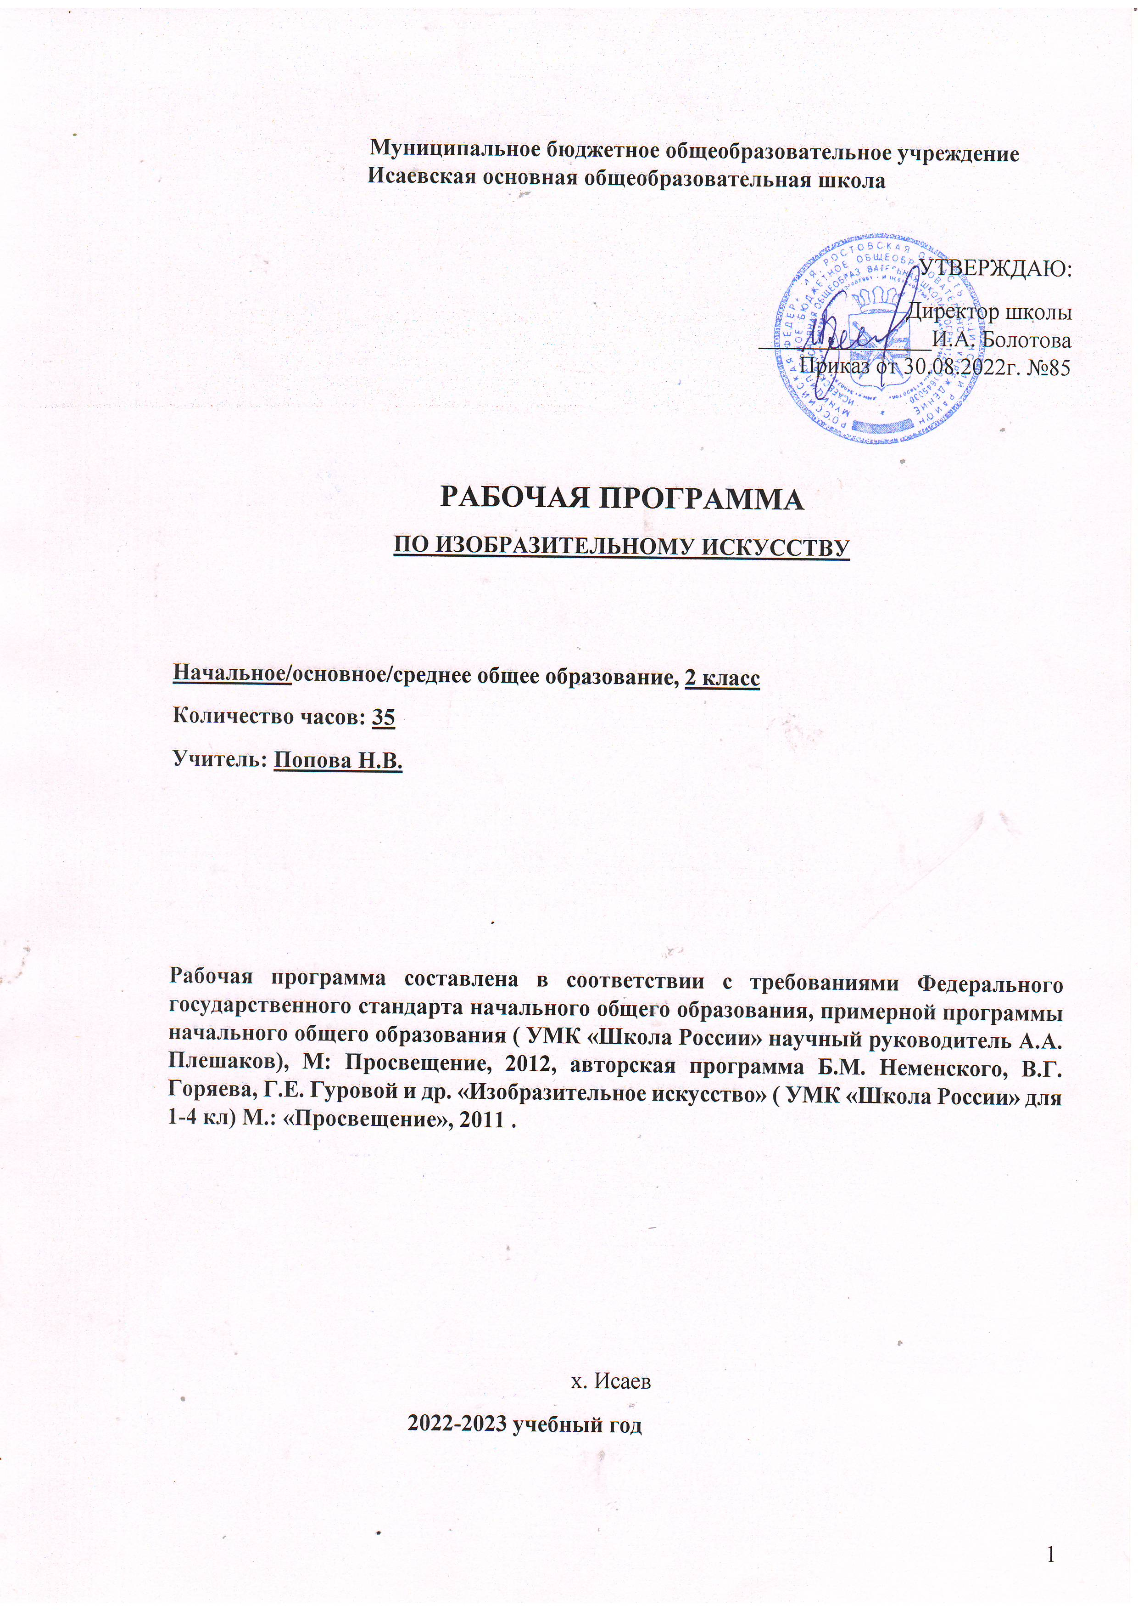

Аннотация к рабочей программе по изобразительному искусству во 2 классе
Нормативно-правовые документы
1. Федеральный закон от 29.12.2012 г. № 273-ФЗ «Об образовании в Российской Федерации» (редакция от 23.07.2013).
2. Приказ Министерства образования и науки Российской Федерации от 17.12.2010 г. № 1897 (Зарегистрирован Минюстом России 01.02.2011 г. № 19644) «Об утверждении федерального государственного образовательного стандарта основного общего образования»
3. Федеральный базисный учебный план для общеобразовательных учреждений РФ (Приказ МО РФ ОТ 09.03.2004 № 1312)
4. Приказ Министерства просвещения РФ от 8 мая 2019 г. N 233 “О внесении изменений в федеральный перечень учебников, рекомендуемых к использованию при реализации имеющих государственную аккредитацию образовательных программ начального общего, основного общего, среднего общего образования, утвержденный приказом Министерства просвещения Российской Федерации от 28 декабря 2018 г. N 345”
5. Приказ Министерства образования и науки Российской Федерации от 07.07.2005 г. № 03-126 «О примерных программах по учебным предметам федерального базисного учебного плана»
6. Постановление Главного государственного санитарного врача Российской Федерации от 29.12.2010 № 02-600 (Зарегистрирован Минюстом России 03.03.2011 № 23290) «Об утверждении СанПиН 2.4.2.2821-10 «Санитарно-эпидемиологические требования к условиям и организации обучения в образовательных учреждениях»
7. Примерная программа по начальному общему образованию по учебному предмету изобразительное искусство.
8. Авторская программа: Б.М. Неменский, В.Г. Горяева, Г.Е.Гурова и др. «Изобразительное искусство» (УМК «Школа России» для 1-4 классов) М.: «Просвещение», 2011.
9. Основная образовательная программа начального общего образования МБОУ Исаевской ООШ на 2022-2023 учебный год.
10. Учебный план МБОУ Исаевской ООШ на 2022-2023 учебный год.
Цель изучения учебного предмета
- воспитание эстетических чувств, интереса к изобразительному искусству;
- развитие воображения, желания и умения подходить к любой своей деятельности творчески; способности к восприятию искусства и окружающего мира; умений и навыков сотрудничества в художественной деятельности;
- освоение первоначальных знаний о пластических искусствах: изобразительных, декоративно-прикладных, архитектуре в дизайне – их роли в жизни человека и общества;
- овладение элементарной художественной грамотой; формирование художественного кругозора и приобретение опыта работы в различных видах художественно-творческой деятельности разными материалами; совершенствование эстетического вкуса;
- формирование художественной культуры учащихся как неотъемлемой части культуры духовной, т. е. культуры мироотношений, выработанных поколениями. Эти ценности как высшие ценности человеческой цивилизации, накапливаемые искусством, должны быть средством очеловечения, формирования нравственно-эстетической отзывчивости на прекрасное и безобразное в жизни и искусстве, т. е. зоркости души ребенка.
Задачи обучения:
- совершенствование эмоционально-образного восприятия произведений искусства и окружающего мира;
- развитие способности видеть проявление художественной культуры в реальной жизни (музеи, архитектура, дизайн, скульптура и др.);
- формирование навыков работы с различными художественными материалами.

Формы контроля.
Викторины.
Кроссворды.
Отчетные выставки творческих (индивидуальных и коллективных) работ
Тестирование
Оценка за выполненную самостоятельную работу на уроке.

Учебно-методический комплект
- Елена Коротеева: Изобразительное искусство: Искусство и ты. / под ред Б.М. Неменского. Учебник. 2 класс. М.: «Просвещение», 2012 г
- Дроздова С. Б. Изобразительное искусство. 2 класс: поурочные планы по учебникам Е. И. Коротеевой, Н. А. Горяевой под ред. Б. М. Неменского. – Волгоград: Учитель, 2014

ПЛАНИРУЕМЫЕ Результаты освоения учебного предмета
Личностные результаты отражаются в индивидуальных качественных свойствах учащихся, которые они должны приобрести в процессе освоения учебного предмета по программе «Изобразительное искусство»:
- чувство гордости за культуру и искусство Родины, своего народа;
- уважительное отношение к культуре и искусству других народов нашей страны и мира в целом;
- понимание особой роли культуры и искусства в жизни общества и каждого отдельного человека;
- сформированность эстетических чувств, художественно-творческого мышления, наблюдательности и фантазии;
- сформированность эстетических потребностей — потребностей в общении с искусством, природой, потребностей в творческом отношении к окружающему миру, потребностей в самостоятельной практической творческой деятельности;
- овладение навыками коллективной деятельности в процессе совместной творческой работы в команде одноклассников под руководством учителя;
- умение сотрудничать с товарищами в процессе совместной деятельности, соотносить свою часть работы с общим замыслом;
- умение обсуждать и анализировать собственную художественную деятельность и работу одноклассников с позиций творческих задач данной темы, с точки зрения содержания и средств его выражения.
Метапредметные результаты характеризуют уровень сформированности универсальных способностей учащихся, проявляющихся в познавательной и практической творческой деятельности:
- овладение умением творческого видения с позиций художника, т.е. умением сравнивать, анализировать, выделять главное, обобщать;
- овладение умением вести диалог, распределять функции и роли в процессе выполнения коллективной творческой работы;
- использование средств информационных технологий для решения различных учебно-творческих задач в процессе поиска дополнительного изобразительного материала, выполнение творческих проектов отдельных упражнений по живописи, графике, моделированию и т.д.;
- умение планировать и грамотно осуществлять учебные действия в соответствии с поставленной задачей, находить варианты решения различных художественно-творческих задач;
- умение рационально строить самостоятельную творческую деятельность, умение организовать место занятий;
- осознанное стремление к освоению новых знаний и умений, к достижению более высоких и оригинальных творческих результатов.
Предметные результаты характеризуют опыт учащихся в художественно-творческой деятельности, который приобретается и закрепляется в процессе освоения учебного предмета:
- знание видов художественной деятельности: изобразительной (живопись, графика, скульптура), конструктивной (дизайн и архитектура), декоративной (народные и прикладные виды искусства);
- знание основных видов и жанров пространственно-визуальных искусств;
- понимание образной природы искусства;
- эстетическая оценка явлений природы, событий окружающего мира;
- применение художественных умений, знаний и представлений в процессе выполнения художественно-творческих работ;
- способность узнавать, воспринимать, описывать и эмоционально оценивать несколько великих произведений русского и мирового искусства;
- умение обсуждать и анализировать произведения искусства, выражая суждения о содержании, сюжетах и выразительных средствах;
- усвоение названий ведущих художественных музеев России и художественных музеев своего региона;
- умение видеть проявления визуально-пространственных искусств в окружающей жизни: в доме, на улице, в театре, на празднике;
- способность использовать в художественно-творческой деятельности различные художественные материалы и художественные техники;
- способность передавать в художественно-творческой деятельности характер, эмоциональные состояния и свое отношение к природе, человеку, обществу;
- умение компоновать на плоскости листа и в объеме задуманный художественный образ;
- освоение умений применять в художественно—творческой деятельности основ цветоведения, основ графической грамоты;
- овладение навыками моделирования из бумаги, лепки из пластилина, навыками изображения средствами аппликации и коллажа;
- умение характеризовать и эстетически оценивать разнообразие и красоту природы различных регионов нашей страны;
- умение рассуждать о многообразии представлений о красоте у народов мира, способности человека в самых разных природных условиях создавать свою самобытную художественную культуру;
- изображение в творческих работах особенностей художественной культуры разных (знакомых по урокам) народов, передача особенностей понимания ими красоты природы, человека, народных традиций;
- умение узнавать и называть, к каким художественным культурам относятся предлагаемые (знакомые по урокам) произведения изобразительного искусства и традиционной культуры;
- способность эстетически, эмоционально воспринимать красоту городов, сохранивших исторический облик, — свидетелей нашей истории;
- умение объяснять значение памятников и архитектурной среды древнего зодчества для современного общества;
- выражение в изобразительной деятельности своего отношения к архитектурным и историческим ансамблям древнерусских городов;
- умение приводить примеры произведений искусства, выражающих красоту мудрости и богатой духовной жизни, красоту внутреннего мира человека.

Основные требования к знаниям, умениям и навыкам обучающихся к концу 2 класса в соответствии с Федеральным государственным образовательным стандартом и с учетом примерной программы
Обучающиеся должны знать/понимать:
• три сферы художественной деятельности и их единство;
• роль изображения, украшения, построения в передаче художником своего отношения к предмету или явлению;
• роль фантазии в искусстве, связь фантазии и реальности;
• многообразие природных форм, их рациональность и красота;
• основные и составные цвета;
• цель использования художником выразительности цвета, линии, пятна в творчестве;
• имена художников и их произведений, знакомство с которыми произошло на уроках изобразительного искусства.
Обучающиеся должны:
• уметь делать осмысленный выбор материала и приемов работы для передачи своего отношения к тому, что изображается;
• иметь навыки работы кистью, навыки смешивания красок;
• иметь навыки работать гуашью, навыки свободного заполнения всего листа бумаги изображением, а также навыки работы мелками, графическими материалами;
• иметь навыки построения композиции на всем листе;
• уметь работать с мягкими материалами (глина, пластилин), конструировать из бумаги;
• учиться навыкам изображения линий разного эмоционального содержания;
• развивать навыки использования цвета, его насыщения для выражения эмоций;
• совершенствовать умения свободно владеть цветовой палитрой, живописной фактурой,
• свободно заполнять лист цветовым пятном;
• уметь смешивать цвет, получать желаемые оттенки, эмоционально изменять выразительность цвета в зависимости от поставленной творческой задачи;
• уметь сочетать объемы для создания выразительности образа;
• уметь эмоционально строить композицию с помощью ритма, объемов, их движений;
• творчески работать в паре, группе, коллективе сверстников (распределять роли, подчинять свои действия общим интересам, то есть творчески сотрудничать).

Место предмета в учебном плане
В соответствии с учебным календарным графиком работы МБОУ Исаевская ООШ программа предусматривает 35 часов.
План будет подвержен корректировке в зависимости от праздничных и выходных дней. Темы, предусмотренные на праздничные даты, будут проведены за счет уплотнения учебного материала.

СОДЕРЖАНИЕ УЧЕБНОГО ПРЕДМЕТА
« Чем и как работают художники » (8 часов: 8 - практ. работа)
(художественные свойства материалов)
Здесь основная задача – знакомство с выразительными возможностями художественных материалов. Открытие их своеобразия, красоты и характера материала.
1. «Цветочная поляна». Три основных цвета. (1 час – практ. работа)
2. «Радуга на грозовом небе». Пять красок — богатство цвета и тона: гуашь. (1 час — практ. работа)
3. «Осенний лес». Выразительные возможности других материалов. (графические: пастель, мелки). (1 час – практ. работа)
4. «Осенний листопад» - коврик аппликаций. Выразительные возможности аппликации. (1 час – практ. работа)
5. «Графика зимнего леса». Выразительные возможности графических материалов. (1 час – практ. работа)
6. «Звери в лесу». Выразительные возможности материалов для работы в объеме. (2 часа – практ. работа)
7. «Игровая площадка» - для вылепленных зверей. Выразительные возможности бумаги. (1 час – практ. работа).
«Реальность и фантазия» (7 часов: 7- практ. работа)
На этих уроках дети получают представление о природных истоках творчества художника и о значении в этом процессе фантазии и воображения.
Необходимо помочь ученикам осознать, что фантазия всегда опирается на реальные жизненные источники.
На уроках и вне урока учащиеся должны научиться вычленять в окружающей действительности украшение (человека, здания, предметы, а значит, и замечать, видеть их), а также владеть приемами построения и изображения, видеть их соединение даже в одном предмете.
8. «Наши друзья: птицы». Рисунок птицы. Изображение и реальность.(1 час – практ. работа).
9. «Сказочная птица». Изображение и фантазия. (1 час – практ.работа).
10. «Узоры паутины». Украшение и реальность, украшения в природе. (1 час – практ. работа).
11. «Обитатели подводного мира». Украшение и реальность. (1 час – практ. работа)
12. «Кружевные узоры». Украшения и фантазия. (1 час – практ. работа)
13. «Подводный мир». Постройка и реальность. (1 час – практ. работа)
14. Постройка и фантазия. (1 час – практ. работа)
«О чем говорит искусство» (9часов: 9часов — практ. Работа)
Это – центральная и важнейшая тема года. Две предыдущие подводят к ней. Основной задачей является освоение того, что в искусстве ничего и никогда не изображается, не украшается, не строится просто так, только ради искусности. "Братья – Мастера", то есть искусство, выражает человеческие чувства и мысли, понимание, то есть отношение к тому, что люди изображают, к тому, кого или что украшают, постройкой выражают отношение к тому, для кого и для чего строят. До этого вопрос выражения должен был ощущаться детьми в работах только на эмоциональном уровне. Теперь для детей должно все это перейти на уровень осознания, стать очередным и важнейшим открытием. Все последующие четверти и годы обучения по программе эта тема постоянно, в каждой четверти, каждом задании, должна акцентироваться, закрепляться через процесс восприятия и процесс созидания. Каждое задание должно иметь эмоциональную направленность, развивать способность воспринимать оттенки чувств и выражать их в практической работе.
15. «Четвероногий герой». Выражение характера изображаемых животных. Живопись. (1 час – практ. работа).
16. Сказочный мужской образ. Выражение характера человека в изображении («Веселый и грустный клоуны») (1 час – практ. работа).
17. Женский образ русских сказок. Выражение характера человека в изображении. (1 час – практ. работа).
18. Образ сказочного героя. Художественное изображение в объеме. (1 час – практ. работа)
19. «С чего начинается Родина?». Природа в разных состояниях. (1 час – практ. работа)
20. «Человек и его украшения». Выражение характера человека через украшения. (1 час – практ. работа)
21. «Морозные узоры». Украшение и реальность. (1 час – практ. работа).
22. «Морской бой Салтана и пиратов». Выражение намерений через украшение. (1 час — практ. работа).
23. «Замок Снежной Королевы». Дом для сказочных героев. (1 час – практ. работа).
«Как говорит искусство» (10 часов: 8 – практ. работа, 2 - обобщение)
Начиная с этой четверти на выразительность средств нужно обращать внимание постоянно. Ты хочешь это выразить? А как, чем?
На уроках идет разговор о языке искусства, рассматривается, какими же средствами достигается выражение отношения, каким образом художник добивается выражения своего отношения в работе.
На доступном уровне идет знакомство с элементами профессионального языка художников: с линией, цветом, пятном, объемом, а также ритмом как средствами композиции. Это пока первое знакомство, первые представления о методах и средствах художественного языка. В последующих классах эта тема будет углубляться.
24. «Огонь в ночи» («Перо жар-птицы»). Цвет как средство выражения: «теплые» и «холодные» цвета. (1 час – практ. работа).
25. «Мозаика». Цвет как средство выражения: «тихие» (глухие) и «звонкие» цвета («весенняя земля»).(1 час — практ. работа).
26. Графические упражнения. Линия как средство выражения. Ритм линий. (1 час — практ. работа)
27. «Дерево». Линия как средство выражения. Характер линий. (1 час – практ. работа)
28. «Птицы». Ритм пятен как средство выражения. (1 час – практ. работа)
29. «Поле цветов». Ритм цвета, пятен как средство выражения. Живопись (или оригами, цветная аппликация). (1 час — практ. работа)
30. «Птицы». Пропорция как средство художественной выразительности. Пропорции и характер (бумажная пластика или лепка). (1 час — практ. работа)
31. «Весна идет». Ритм пятен, линий, пропорций как средство художественной выразительности. (1 час — практ. работа)

Тематическое планирование

№ п/п | Тема | Кол-во часов
1 | Чем и как работают художники | 9
2 | Реальность и фантазия | 7
3 | О чем говорит искусство | 9
4 | Как говорит искусство | 10
 | Итого | 35

КАЛЕНДАРНО – ТЕМАТИЧЕСКОЕ ПЛАНИРОВАНИЕ

№  п/п | дата | Раздел, тема урока. |  | Кол-во часов
Чем и как работают художники? –9 часов
1 |  |  | Три основные краски создают многоцветие мира. Цветочная поляна | 1
2 |  |  | Гуашь. Добавление белой и черной краски. Природная стихия | 1
3 |  |  | Выразительные возможности восковых мелков. Букет осени | 1
4 |  |  | Выразительные возможности восковых мелков. Золотая рыбка | 1
5 |  |  | Выразительные возможности аппликации. Аппликация из осенних листьев (по замыслу ученика) | 1
6 |  |  | Выразительные возможности графических материалов. Линия-выдумщица | 1
7 |  |  | Выразительные возможности графических материалов. Волшебный лес | 1
8 |  |  | Выразительность материалов для работы в объеме. Пингвинчик на льдине | 1
9 |  |  | Для художника любой материал может стать выразительным.  Изображение родной станицы с помощью неожиданных материалов. | 1
10 |  |  | Изображение и реальность. Павлин | 1
11 |  |  | Изображение и фантазия. Сказочная птица | 1
12 |  |  | Украшение и реальность. Паутинка. Узор на стекле | 1
13 |  |  | Украшение и фантазия. Украшаем кокошник и сарафан | 1
14 |  |  | Постройка и реальность. Подводный мир | 1
15 |  |  | Постройка и фантазия. Сказочный город | 1
16 |  |  | Братья-мастера. Изображения, украшения и постройки всегда работают вместе. | 1
17 |  |  | Выражение отношения к окружающему миру через изображение природы. Море | 1
18 |  |  | Выражение отношения к окружающему миру через изображение животных | 1
19 |  |  | Образ человека и его характер (положительный женский образ) | 1
20 |  |  | Образ человека и его характер (отрицательный женский образ) | 1
21 |  |  | Образ человека и его характер (в объеме мужской образ) | 1
22 |  |  | Выражение характера человека через украшение | 1
23 |  |  | Выражение характера человека через украшение, конструкцию и декор | 1
24 |  |  | Мастера Изображения, Украшения, Постройки создают дом доброй феи | 1
25 |  |  | Мастера Изображения, Украшения, Постройки создают дом сказочной колдуньи | 1
26 |  |  | Цвет как средство выражения. Теплые и холодные цвета. Чудо-коврик | 1
27 |  |  | Цвет как средство выражения. Тихие и звонкие цвета | 1
28 |  |  | Пятно как средство выражения. Силуэт | 1
29 |  |  | Ритм и движение пятен как средство выражения. Мыльные пузыри | 1
30 |  |  | Линия как средство выражения. Ритм линий. Весенняя поляна | 1
31 |  |  | Линия как средство выражения. Характер линий. Дерево | 1
32  33 |  |  | Ритм линий и пятен, композиция – средства выразительности. Весна идет | 2
34  35 |  |  | Изображение весеннего леса и птиц. В музее у веселого художника | 2

